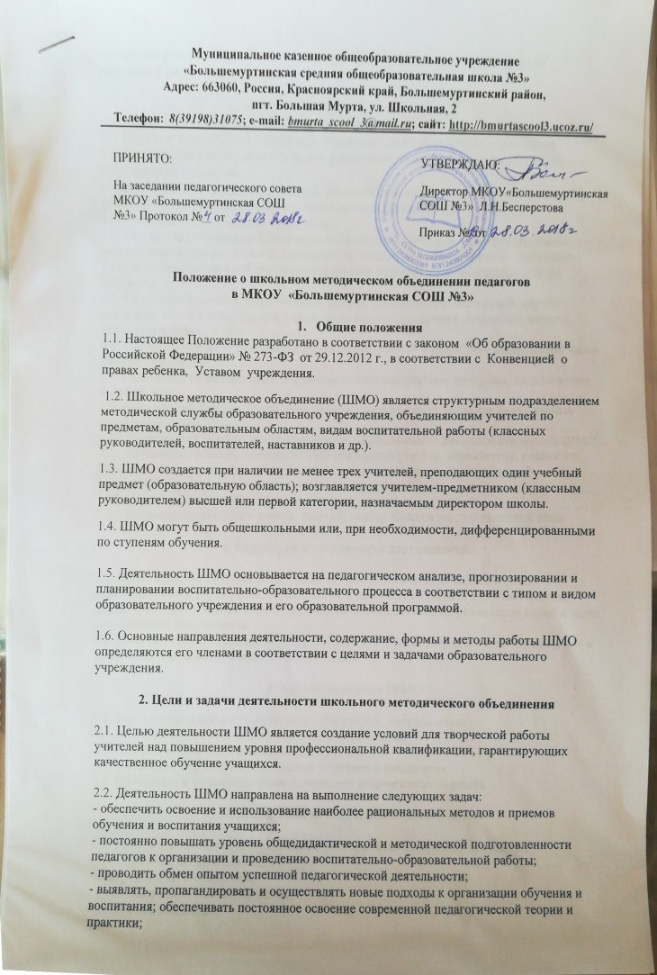

- создавать условия для самообразования учителей и осуществлять руководство творческой работой коллектива.

3. Содержание деятельности.
3.1. Изучение нормативной методической документации по вопросам образования
3.2. Организация работы педагогических работников по изучению новых образовательных стандартов по предметам.
3.3. Диагностика затруднений учителей, воспитателей, классных руководителей и выбор форм повышения квалификации на основе анализа потребностей.
3.4. Планирование и анализ деятельности.
3.5. Разработка рекомендаций по вопросам содержания, методов и форм организации воспитательно-образовательной деятельности; повышения эффективности организации учебно-воспитательной работы на основе анализа образовательной деятельности по предметам.
3.6. Разработка основных направлений и форм активизации познавательной, научно-исследовательской деятельности учащихся во внеучебное время (олимпиады, смотры, предметные недели и др.).
3.7. Совершенствование содержания образования, участие в разработке вариативной части учебного плана.
3.8. Разработка, рецензирование, первичная экспертиза учебных программ, методических пособий, и др.
3.9. Изучение, обобщение, пропаганда педагогического опыта, создание банка данных актуального опыта.
3.10. Организация диагностики (мониторинга) эффективности деятельности членов ШМО.
3.11. Совершенствование педагогического мастерства учителя, воспитателя, классного руководителя, руководство работой школы молодого педагога, педагогической мастерской, временными творческими коллективами учителей.
3.12. Участие в аттестации педагогических работников.
3.13. Организация открытых уроков, занятий, мастер-классов по определенной теме.

4. Структура и организация деятельности.

4.1. ШМО в лице его руководителя, работая совместно с методическим советом образовательного учреждения, осуществляет взаимосвязи с педагогическим советом, директором, заместителем директора, координирует действия по реализации целей и задач методической деятельности.
4.2. В конце учебного года руководитель анализирует работу предметного объединения и представляет анализ на педагогическом Совете.

5. Критерии оценки ШМО

5.1. Рост удовлетворенности педагогов собственной деятельностью
5.2. Высокая заинтересованность педагогов в творчестве
5.3. Положительная динамика качества обучения
5.4. Овладение современными методами обучения и воспитания
5.5. Обобщение и распространение передового педагогического опыта

6. Документация методического объединения.

Для работы в методическом объединении должны быть следующие документы:
- итоги работы за прошлый год;
-план работы на текущий год;
- сведения о темах самообразования;
- протоколы заседаний;
7.2. Итоги работы ШМО учителей-предметников руководители представляют заместителю директора по УВР за учебный год.

7. Права методического объединения.
Методическое объединение имеет право:
- вносить предложения руководству школы по распределению учебной нагрузки по предмету при тарификации, оплате труда педагогических сотрудников за заведование учебными кабинетами,
- выдвигать предложения об улучшении учебного процесса в школе;
- ставить вопрос о публикации материалов о передовом педагогическом опыте, накопленном в методическом объединении;
- ставить вопрос перед администрацией школы о поощрении учителей методического объединения за активное участие в инновационной деятельности;
- выдвигать от ШМО учителей для участия в конкурсах «Учитель года»; ходатайствовать перед директором школы о поощрении лучших учителей ШМО.

8. Обязанности членов методического объединения.
Каждый учитель школы должен являться членом одного из методических объединений и иметь собственную программу профессионального самообразования. Он обязан:
- участвовать в заседаниях методического объединения, практических семинарах и т. д.;
- стремиться к повышению уровня профессионального мастерства;
- знать тенденции развития методики преподавания предмета;
- владеть основами самоанализа педагогической деятельности.

9. Контроль деятельности методического объединения.

9.1. Руководитель школьного методического объединения назначается директором школы. План работы ШМО утверждает директор школы по согласованию с заместителем директора по УВР, отвечающего за организацию методической работы школы.
9.2.Заседания школьного методического объединения проводятся не реже одного раза в четверть.
9.3.На заседания ШМО могут быть приглашены учителя других методических объединений с правом голоса.

10. Срок действия положения
10.1. Срок действия данного положения один год.

